Для непосредственной публикации:

Контакты: Дебби Понас (Debbie Ponath), менеджер товарных категорий, компания San Jamar (414) 723-6133 ext. 112
dponath@sanjamar.com

Компания San Jamar представляет два новых электронных диспенсера

Элкхорн, штат Висконсин: Компания San Jamar выпустила на рынок наиболее полное семейство в категории универсальных электронных диспенсеров рулонных полотенец, которое удовлетворить любые потребности. Теперь, Чтобы поддержать лидирующее положение в отрасли, компания San Jamar добавила компактный и эффективный диспенсер Tear N Dry ECO, а также новый Smart System с сенсором IQ. Оба эти диспенсера будут доступны с ранней осени 2008 года.

Новейшим пополнением в этом семействе стал диспенсер Tear N Dry E.C.O. – самый компактный универсальный электронный диспенсер.



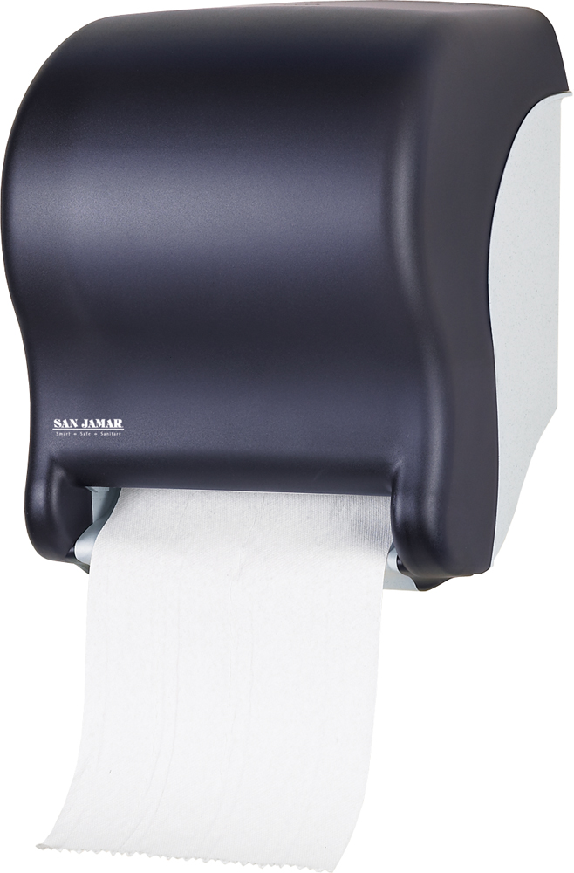

Диспенсер Tear N Dry E.C.O. это
Earth friendly – экологичный,
Compact – компактный, и наделенный совершенно новой
Optimized Design – оптимизированной конструкцией.

Данный экологичный диспенсер обладает уменьшенной карбоновой установочной поверхностью, и для его производства требуется на 15-30% меньше материала, чем для других электронных диспенсеров на рынке. Он также может похвастать самой продолжительной работой от батарей в отрасли и с одним комплектом из 4 батарей типа D может раздать 95-100 двадцатиметровых рулонов. Может поставляться с "зелеными" батареями, не содержащими ртуть. Диспенсер Tear N Dry ECO, как и все электронные диспенсеры компании San Jamar, может раздавать любую бумагу, в том числе бумагу, на 100% изготовленную из вторичного сырья. Этот компактный диспенсер подходит для многих мест, где невозможно использовать традиционные диспенсеры, обеспечивая гигиену в местах с ограниченным пространством, включая рукомойники и пространство за барной стойкой. Его оптимизированная конструкция оснащена строенным электронным блоком и сменной системой захвата. Диспенсер Tear N Dry ECO при всех своих возможностях удивительно прост по конструкции и в использовании.

Страница 2
Пресс-релиз компании San Jamar

Диспенсер Smart System производства компании San Jamar усовершенствован и теперь использует новую технологию компании San Jamar – сенсор IQ.
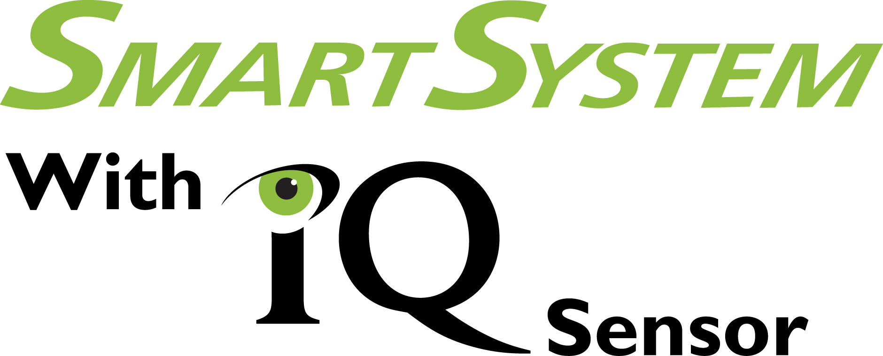

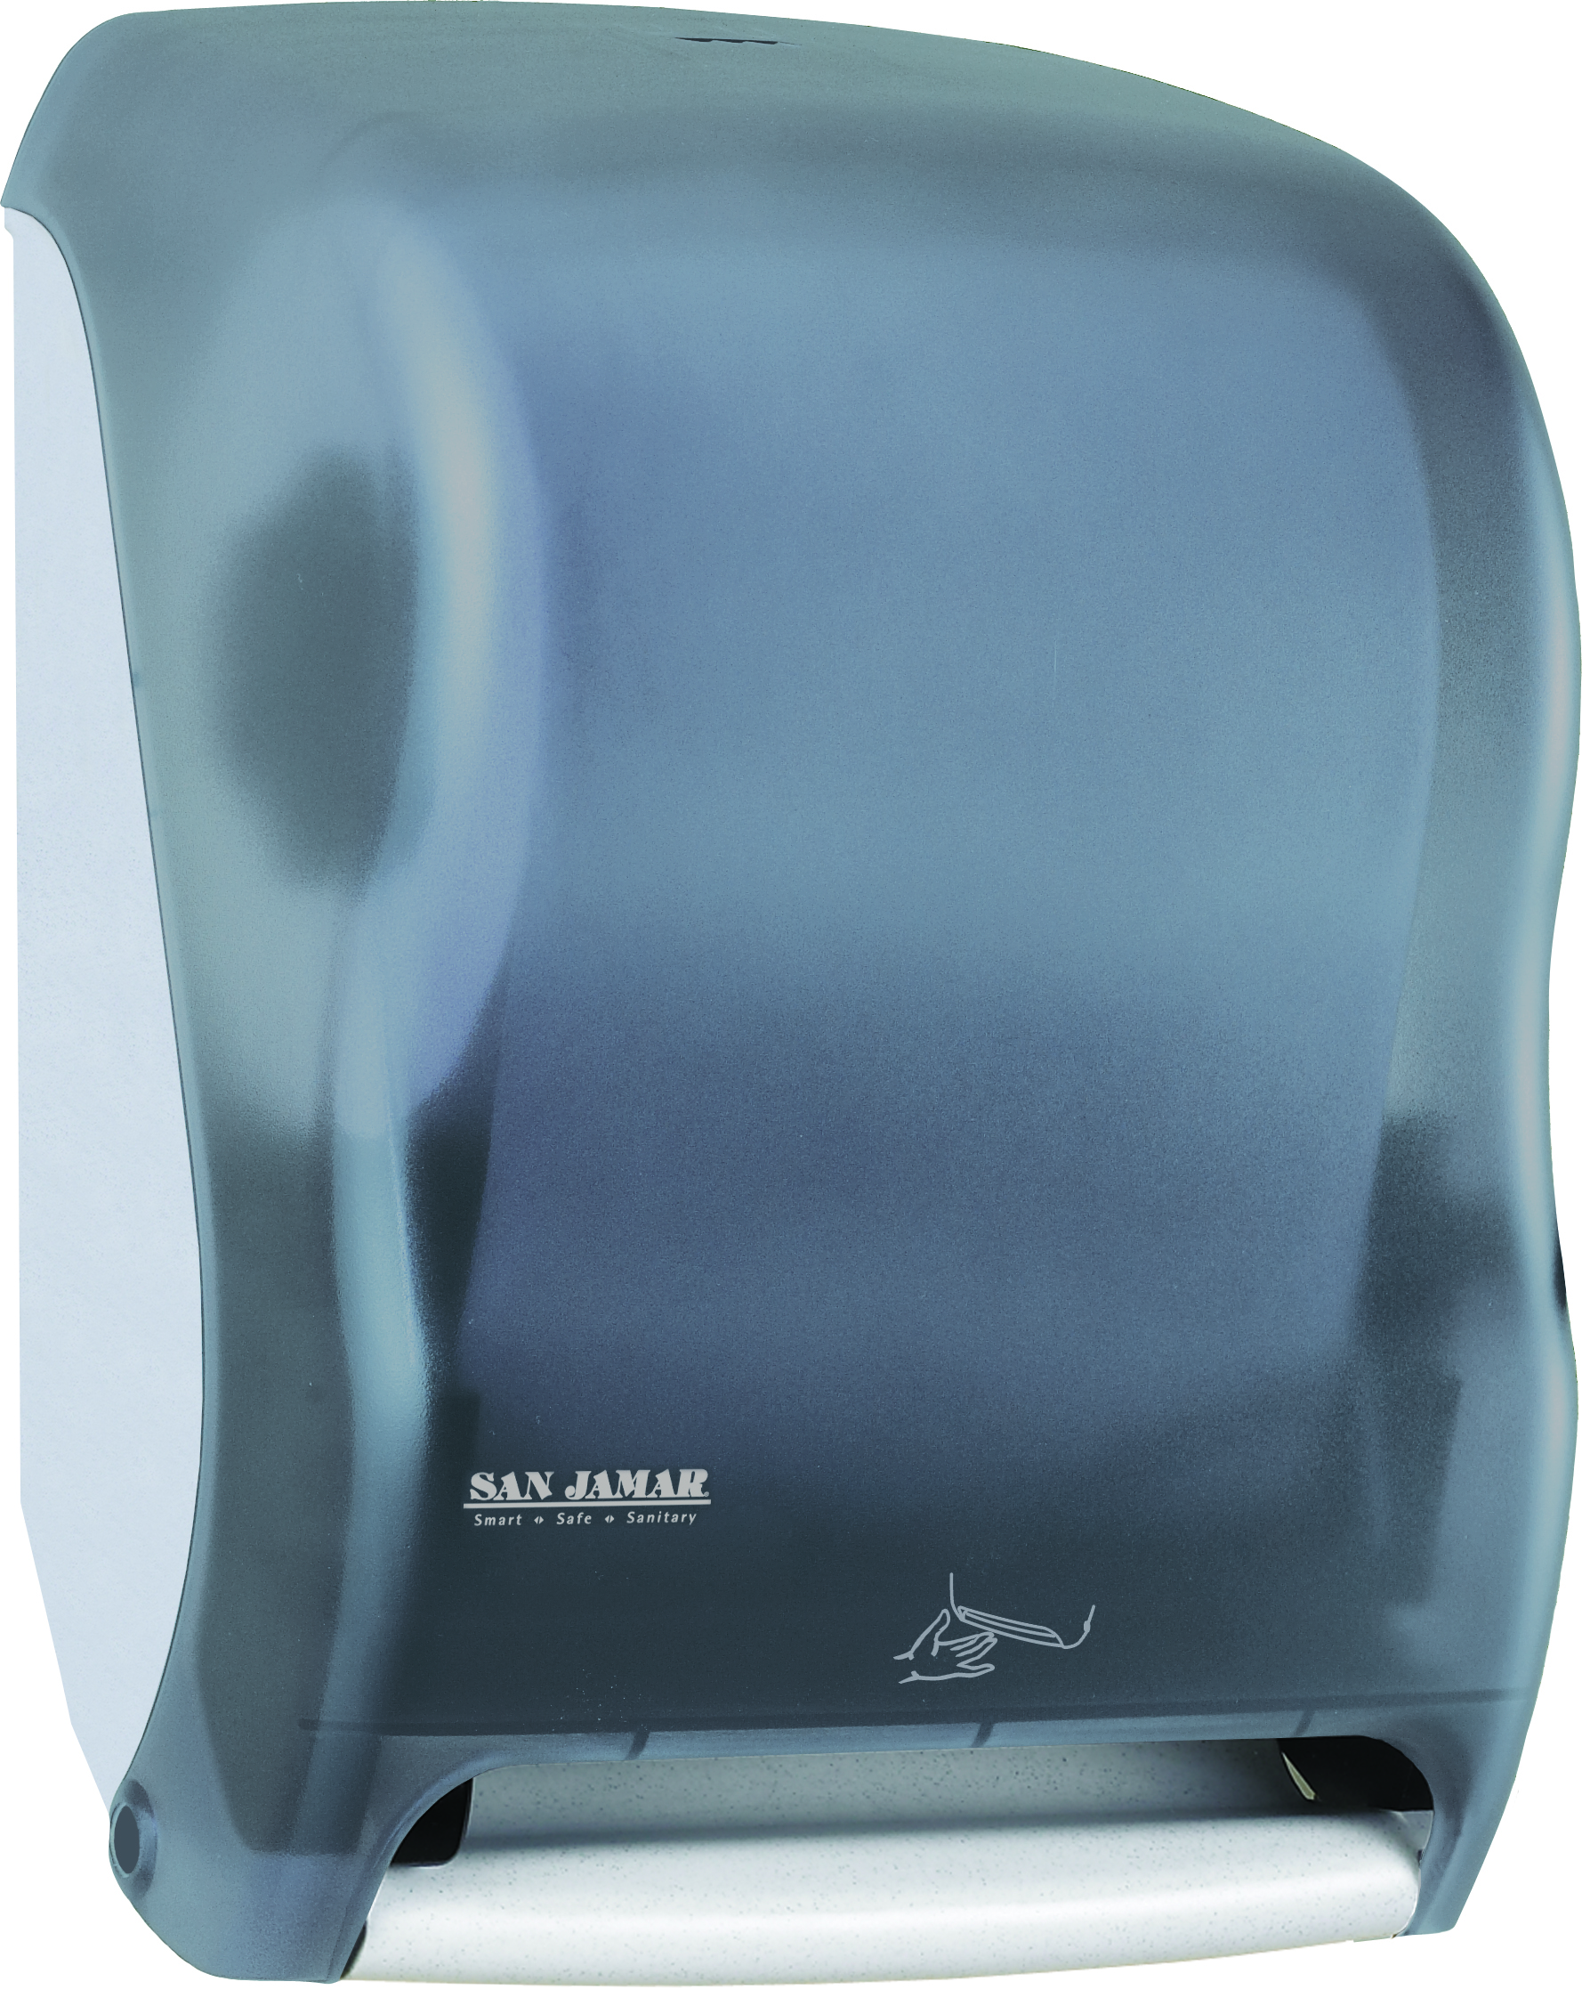

Сенсор IQ , добавленный в диспенсер Smart, расширяет его текущие возможности, которые включают задержку раздачи и настройку длины, и такую же как у диспенсеров Infinity® систему автоматического переключения и возможности связи с КПК. Новый сенсор IQ обеспечивает интеллектуальное самонастраивающееся чувствительное поле; пользователь может переключать режимы: режим с использованием нового сенсора IQ или режим с выступающим краем полотенца. Это диспенсер с самыми широкими возможностями среди линейки электронных диспенсеров компании San Jamar. Он работает быстрее и в лучших традициях компании San Jamar обеспечивает лучшее время работы от батарей среди доступных электронных диспенсеров, раздавая в сенсорном режиме с одним комплектом из 4 батарей типа D более 80 двадцатиметровых рулонов полотенец. Длительность работы от батарей увеличивается при переключении в режим с выступающим краем полотенца. Скорость и точность раздачи, как и у всех электронных диспенсеров компании San Jamar остается неизменной в течении всего срока службы батарей. Переоборудованные диспенсеры Smart System доступны в дизайнах Classic и Оceans.

Компания San Jamar представит эти два новых продукта вместе с усовершенствованным электронным диспенсером Tear N Dry на выставке ISSA, которая будет проходить 9-11 сентября 2008 года в Лас-Вегасе, штат Невада Nevada.

О КОМПАНИИ SAN JAMAR:
Компания San Jamar – это ведущий международный поставщик диспенсеров для уборных, диспенсеров и аксессуаров для обеспечения безопасности общественного питания. Компания поставляет большой ассортимент качественных продуктов на мировой рынок оборудования для общественного питания и средств поддержания чистоты и дезинфекции. Цель компании San Jamar – постоянно предлагать оригинальные решения, повышающие безопасность на предприятиях общественного питания и обеспечивающие гигиену в уборных. Главный офис компании находится в Элкхорне, штат Висконсин, офис европейского подразделения – в Бельгии (San Jamar Europe), имеется подразделение и в Мехико (San Jamar Mexico). San Jamar – это одна из компаний группы Colman Group. За дополнительной информацией обращайтесь по тел:1-800-248-9826 или e-mail sanjamar@sanjamar.com.

Джусмастер - официальный дистрибутор San Jamar в России Web: www.sanjamar.ru www.juicemaster.ru
Москва, Варшавское шоссе 42, офис 6286 (495) 225-22-30

